|  |  |  |  |
| --- | --- | --- | --- |
| دولة فلسطين | 13112002 | | الصف :الثاني عشر علمي |
| وزارة التربية والتعليم  مديرية التربية والتعليم - سلفيت  مدرسـة ذكـور بديا الثانوية | |  | امتحان فيزياء  التاريخ : |

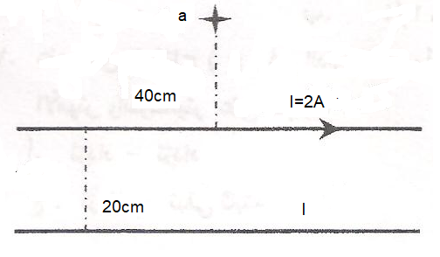

**السؤال الاول :الشكل المجاور يوضح سلكين طويلين يسري فيهما تياران الأول**

**شدته (2) أمبير , إذا علمت أن نقطة انعدام المجال المغناطيسي**

**هي النقطة (a)**

**والتي تبعد (40) cmعن السلك الأول . احسب :**

**مقدار واتجاه التيار الكهربائي المار في السلك الثاني .**

**السؤال الثاني :**

**أ) وضع سلكان طويلان مستقيمان بشكل متوازٍ بحيث كان البعد بينهما 10cm ، ومرّ بهما تياران مقدارهما 12 أمبير ، 8 أمبير في الإتجاه نفسه ، إحسب القوة المغناطيسية التي تؤثر على كل متر منهما ، ثم أوجد الموضع الذي يوضع فيه سلك ثالث يوازي كلاً منهما ويمر فيه تيار كهربائي مفداره 6 أمبير بحيث لا يتأثر بأية قوة مغناطيسية ؟**

**ب) علل لما يأتي**

1. **لا تنحرف شحنة كهربائية متحركة باتجاه معاكس لاتجاه المجال المغناطيسي**
2. **الشغل الذي تبذله قوة مغناطيسية مقدارها 5N على شجنة كهربائية متحركة في مسار دائري نصف قطره 10cm بوحدة الجول يساوي صفر**
3. **شدة المجال المغناطيسي خارج ملف حلزوني صغيرة بالمقارنة مع داخله**

**السؤال الثالث:**

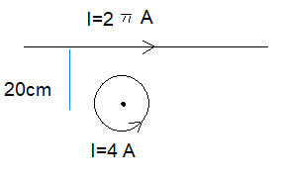**أ) حلقة فلزية نصف قطرها 10cm واقعة أسفل سلك مستقيم لا نهائي الطول لاحظ الشكل . احسب**

**1- المجال المغناطيسي الناشيء عن التيارين عند مركز الحلقة .**

1. **القوة المؤثرة في الكترون لحظة مروره من مركز الحلقة**

**بسرعة 4×10 6 م/ث وبالاتجاه البعيد عن الناظر**

**انتهت الأسئلة**

**معلم المادة سعد رابي مدير المدرسة : هشام جابر**

للمزيد على موقع الملتقى التربوي

<https://www.wepal.net>